МИНИСТЕРСТВО ОБРАЗОВАНИЯ И НАУКИ РОССИЙСКОЙ ФЕДЕРАЦИИ
Федеральное государственное автономное образовательное учреждение высшего образования «Национальный исследовательский университет «Московский институт электронной техники»
Институт микроприборов и систем управления имени Л.Н. Преснухина
БДЗ №2
По дисциплине
«Электротехника»
Вариант 21
Выполнил:
студент, гр. ПИН-27
Рэймонд Мувангузи
10.11.2026
Принял:
Доцент
Камолов М.М
Москва 2026
Задания для самостоятельной работы (БДЗ-2)
1. Рассчитать сопротивления ветвей (комплексные);
2. Метод непосредственного применения законов Кирхгофа (определить токи в ветвях);
3. Построить векторную диаграмму токов и векторно-топографическую диаграмму напряжения;
4. Выполнить расчёт баланса мощности.
5. Метод контурных токов (МКТ) – определить токи в ветвях;
6. Метод двух узлов (МДУ) – определить токи в ветвях;
7. Построить схему своего варианта в Multisim и снимать результаты моделирования (токи в ветвях и падение напряжения на элементах);
8. Результаты расчета токов вышеуказанными методами и результаты моделирования свести в таблицу и сравнить между собой.
Параметры схемы
R₁, Ом | R₂, Ом | R₃, Ом | X_{L1}, Ом | X_{L2}, Ом | X_{L3}, Ом | X_{C1}, Ом | X_{C2}, Ом | X_{C3}, Ом | E₁, В | E₂, В
3 | 1 | 1 | 2 | 3 | 1 | 1 | 2 | 2 | 15e^{-j200°} | 10e^{j67°}
Схема варианта 21 приведена на рисунке 1 (Рис. 2.17 методического указания). Комплексные ЭДС заданы действующими значениями. Направления токов ветвей ${\dot{I}}_{1}$, ${\dot{I}}_{2}$, ${\dot{I}}_{3}$ приняты такими, как указано на схеме.
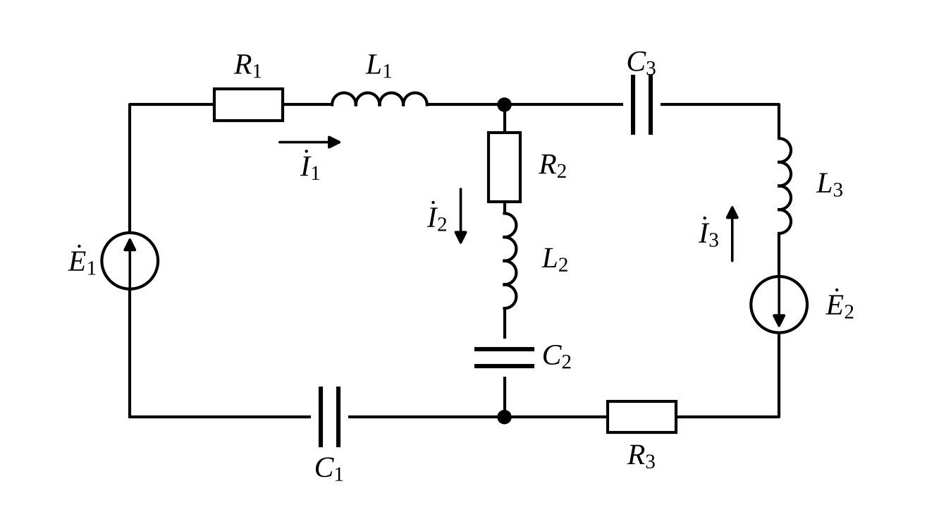
Рисунок 1 — Схема электрической цепи варианта 21 (Рис. 2.17)

1. Рассчитать сопротивления ветвей (комплексные).
Дано:
$R_{1}=3\text{ Ом}, R_{2}=1\text{ Ом}, R_{3}=1\text{ Ом}, X_{L1}=2\text{ Ом}, X_{L2}=3\text{ Ом}, X_{L3}=1\text{ Ом}$
$X_{C1}=1\text{ Ом}, X_{C2}=2\text{ Ом}, X_{C3}=2\text{ Ом}, {\dot{E}}_{1}=15e^{−j{200}^{°}}\text{ В}, {\dot{E}}_{2}=10e^{j{67}^{°}}\text{ В}$
Схема содержит два узла $A$ и $B$ и три ветви: ветвь 1 — ${\dot{E}}_{1}$, $R_{1}$, $L_{1}$, $C_{1}$; ветвь 2 — $R_{2}$, $L_{2}$, $C_{2}$; ветвь 3 — $C_{3}$, $L_{3}$, ${\dot{E}}_{2}$, $R_{3}$. Элементы каждой ветви соединены последовательно, поэтому комплексное сопротивление ветви равно сумме комплексных сопротивлений её элементов: резистор — $R$, индуктивность — $jX_{L}$, ёмкость — $−jX_{C}$.
$${\underline{Z}}_{1}=R_{1}+j(X_{L1}−X_{C1})=3+j(2−1)=3+j1\text{ Ом}$$
$$z_{1}=\sqrt{3^{2}+1^{2}}=\text{3,162}\text{ Ом}, φ_{Z1}=\text{arctg}\frac{1}{3}={\text{18,43}}^{°} ⇒ {\underline{Z}}_{1}=\text{3,162}e^{j{\text{18,43}}^{°}}\text{ Ом}$$
$${\underline{Z}}_{2}=R_{2}+j(X_{L2}−X_{C2})=1+j(3−2)=1+j1\text{ Ом}$$
$$z_{2}=\sqrt{1^{2}+1^{2}}=\text{1,414}\text{ Ом}, φ_{Z2}=\text{arctg}\frac{1}{1}={45}^{°} ⇒ {\underline{Z}}_{2}=\text{1,414}e^{j{45}^{°}}\text{ Ом}$$
$${\underline{Z}}_{3}=R_{3}+j(X_{L3}−X_{C3})=1+j(1−2)=1−j1\text{ Ом}$$
$$z_{3}=\sqrt{1^{2}+(−1)^{2}}=\text{1,414}\text{ Ом}, φ_{Z3}=\text{arctg}\frac{−1}{1}=−{45}^{°} ⇒ {\underline{Z}}_{3}=\text{1,414}e^{−j{45}^{°}}\text{ Ом}$$
Переведём комплексные ЭДС в алгебраическую форму:
$${\dot{E}}_{1}=15e^{−j{200}^{°}}=15(cos{200}^{°}−jsin{200}^{°})=15(−\text{0,9397}+j\text{0,3420})=−\text{14,095}+j\text{5,130}\text{ В}$$
$${\dot{E}}_{2}=10e^{j{67}^{°}}=10(cos{67}^{°}+jsin{67}^{°})=10(\text{0,3907}+j\text{0,9205})=\text{3,907}+j\text{9,205}\text{ В}$$
Эквивалентная схема с комплексными сопротивлениями ветвей показана на рисунке 2.
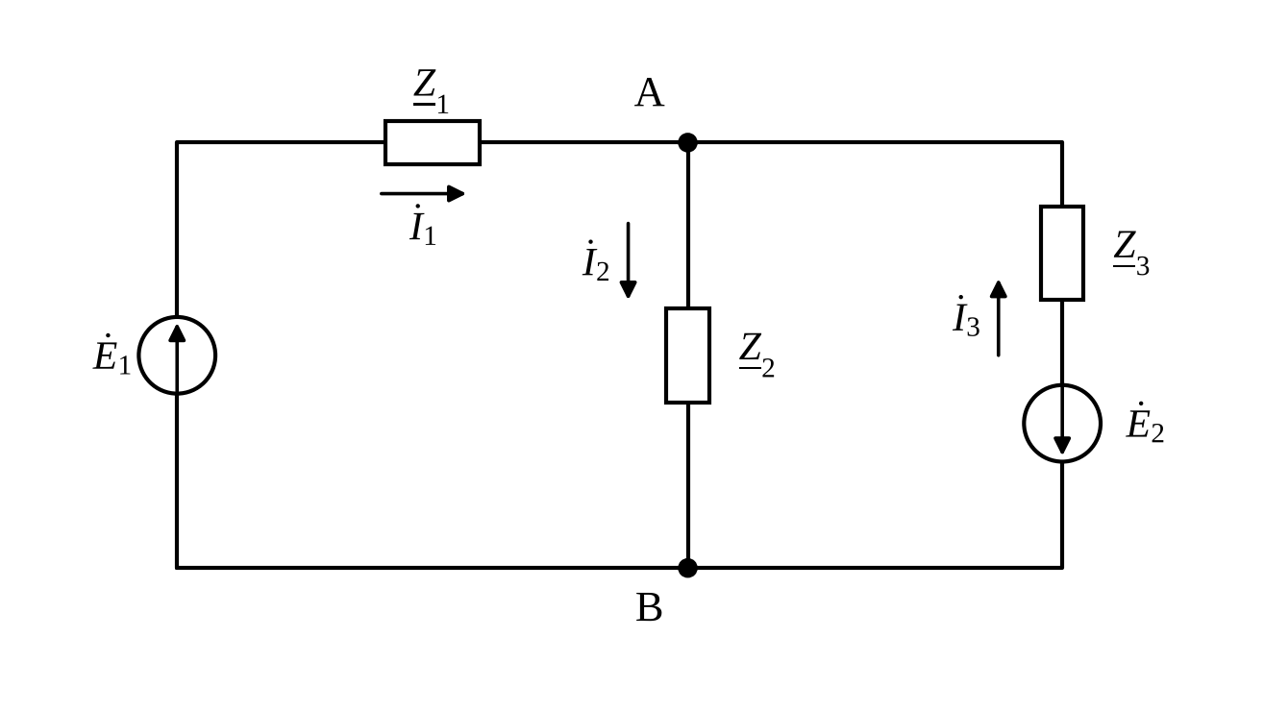
Рисунок 2 — Эквивалентная схема с комплексными сопротивлениями ветвей

2. Метод непосредственного применения законов Кирхгофа (определить токи в ветвях).
Дано:
$R_{1}=3\text{ Ом}, R_{2}=1\text{ Ом}, R_{3}=1\text{ Ом}, X_{L1}=2\text{ Ом}, X_{L2}=3\text{ Ом}, X_{L3}=1\text{ Ом}$
$X_{C1}=1\text{ Ом}, X_{C2}=2\text{ Ом}, X_{C3}=2\text{ Ом}, {\dot{E}}_{1}=15e^{−j{200}^{°}}\text{ В}, {\dot{E}}_{2}=10e^{j{67}^{°}}\text{ В}$
Число узлов $y=2$, число ветвей $p=3$. Количество уравнений по первому закону Кирхгофа: $N_{I}=y−1=1$. Количество уравнений по второму закону Кирхгофа: $N_{II}=p−(y−1)=3−1=2$. Направления токов ветвей приняты по схеме, независимые контуры 1 и 2 обходим по часовой стрелке (рисунок 3).
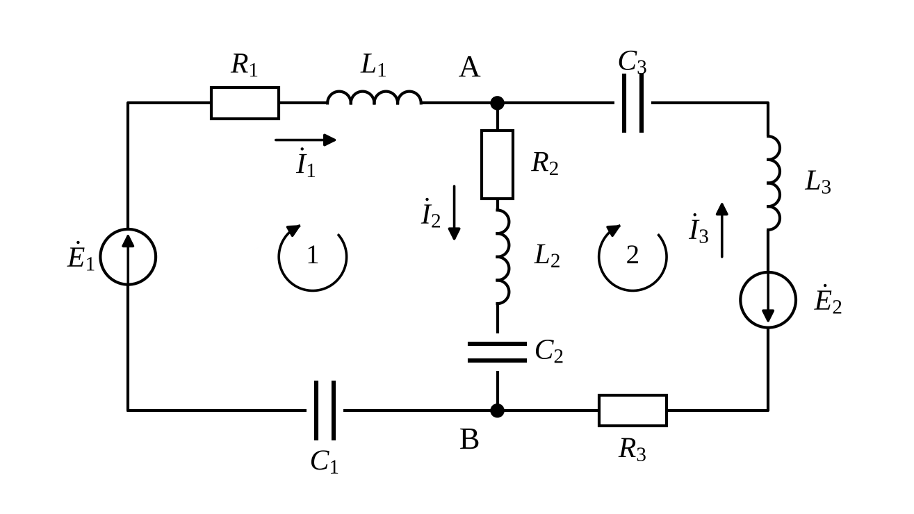
Рисунок 3 — Схема с выбранными направлениями токов и обхода контуров
Ток ${\dot{I}}_{1}$ и ток ${\dot{I}}_{3}$ направлены к узлу $A$, ток ${\dot{I}}_{2}$ — от узла $A$. В контуре 1 токи ${\dot{I}}_{1}$, ${\dot{I}}_{2}$ и ЭДС ${\dot{E}}_{1}$ совпадают с направлением обхода. В контуре 2 токи ${\dot{I}}_{2}$ и ${\dot{I}}_{3}$ направлены против обхода, а ЭДС ${\dot{E}}_{2}$ — по обходу. Составим систему уравнений:
$$\left\{\begin{aligned}{\dot{I}}_{1}−{\dot{I}}_{2}+{\dot{I}}_{3}=0 \\ {\dot{I}}_{1}{\underline{Z}}_{1}+{\dot{I}}_{2}{\underline{Z}}_{2}={\dot{E}}_{1} \\ {\dot{I}}_{2}{\underline{Z}}_{2}+{\dot{I}}_{3}{\underline{Z}}_{3}=−{\dot{E}}_{2}\end{aligned}\right.$$
Подставим численные значения:
$$\left\{\begin{aligned}{\dot{I}}_{1}−{\dot{I}}_{2}+{\dot{I}}_{3}=0 \\ (3+j1){\dot{I}}_{1}+(1+j1){\dot{I}}_{2}=−\text{14,095}+j\text{5,130} \\ (1+j1){\dot{I}}_{2}+(1−j1){\dot{I}}_{3}=−\text{3,907}−j\text{9,205}\end{aligned}\right.$$
Из первого уравнения ${\dot{I}}_{2}={\dot{I}}_{1}+{\dot{I}}_{3}$. Подставим во второе и третье уравнения и приведём к системе относительно ${\dot{I}}_{1}$ и ${\dot{I}}_{3}$:
$$\left\{\begin{aligned}({\underline{Z}}_{1}+{\underline{Z}}_{2}){\dot{I}}_{1}+{\underline{Z}}_{2}{\dot{I}}_{3}={\dot{E}}_{1} \\ {\underline{Z}}_{2}{\dot{I}}_{1}+({\underline{Z}}_{2}+{\underline{Z}}_{3}){\dot{I}}_{3}=−{\dot{E}}_{2}\end{aligned}\right.$$
$$\left\{\begin{aligned}(4+j2){\dot{I}}_{1}+(1+j1){\dot{I}}_{3}=−\text{14,095}+j\text{5,130} \\ (1+j1){\dot{I}}_{1}+2{\dot{I}}_{3}=−\text{3,907}−j\text{9,205}\end{aligned}\right.$$
Решим систему методом Крамера. Определитель системы:
$$Δ=(4+j2)·2−(1+j1)(1+j1)=8+j4−j2=8+j2=\text{8,246}e^{j{\text{14,04}}^{°}}$$
Определители по неизвестным:
$$Δ_{1}={\dot{E}}_{1}·2−(1+j1)(−{\dot{E}}_{2})=2{\dot{E}}_{1}+(1+j1){\dot{E}}_{2}=−\text{28,191}+j\text{10,261}+(−\text{5,298}+j\text{13,112})=−\text{33,489}+j\text{23,373}$$
$$Δ_{3}=(4+j2)(−{\dot{E}}_{2})−(1+j1){\dot{E}}_{1}=(\text{2,781}−j\text{44,635})−(−\text{19,226}−j\text{8,965})=\text{22,007}−j\text{35,670}$$
Токи ветвей:
$${\dot{I}}_{1}=\frac{Δ_{1}}{Δ}=\frac{−\text{33,489}+j\text{23,373}}{8+j2}=−\text{3,252}+j\text{3,735}=\text{4,952}e^{j{\text{131,05}}^{°}}\text{ А}$$
$${\dot{I}}_{3}=\frac{Δ_{3}}{Δ}=\frac{\text{22,007}−j\text{35,670}}{8+j2}=\text{1,540}−j\text{4,844}=\text{5,083}e^{−j{\text{72,36}}^{°}}\text{ А}$$
$${\dot{I}}_{2}={\dot{I}}_{1}+{\dot{I}}_{3}=(−\text{3,252}+j\text{3,735})+(\text{1,540}−j\text{4,844})=−\text{1,712}−j\text{1,109}=\text{2,040}e^{−j{\text{147,07}}^{°}}\text{ А}$$
Действующие значения токов: $I_{1}=\text{4,952}$ А, $I_{2}=\text{2,040}$ А, $I_{3}=\text{5,083}$ А.

3. Построить векторную диаграмму токов и векторно-топографическую диаграмму напряжения.
Дано:
$R_{1}=3\text{ Ом}, R_{2}=1\text{ Ом}, R_{3}=1\text{ Ом}, X_{L1}=2\text{ Ом}, X_{L2}=3\text{ Ом}, X_{L3}=1\text{ Ом}$
$X_{C1}=1\text{ Ом}, X_{C2}=2\text{ Ом}, X_{C3}=2\text{ Ом}, {\dot{E}}_{1}=15e^{−j{200}^{°}}\text{ В}, {\dot{E}}_{2}=10e^{j{67}^{°}}\text{ В}$
Векторная диаграмма токов строится по рассчитанным комплексным токам: каждый ток откладывается на комплексной плоскости вектором с модулем, равным действующему значению, и углом, равным начальной фазе. Масштаб $M_{I}=1$ А на деление сетки. Диаграмма подтверждает первый закон Кирхгофа: вектор ${\dot{I}}_{2}$ равен геометрической сумме векторов ${\dot{I}}_{1}$ и ${\dot{I}}_{3}$ (пунктиром показано построение параллелограмма).
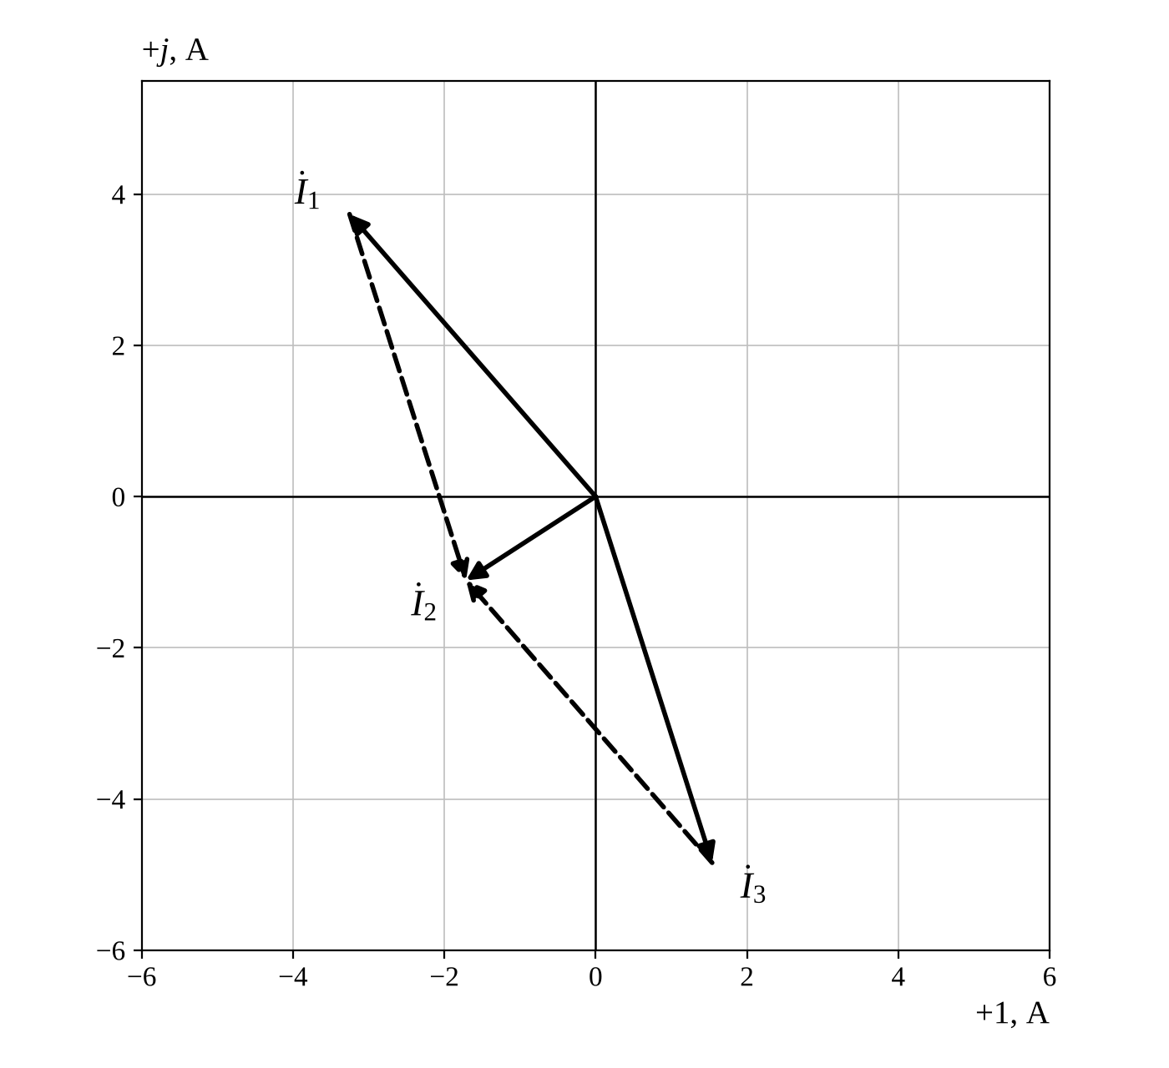
Рисунок 4 — Векторная диаграмма токов
Топографическую диаграмму строим для контура 1, включающего ветви 1 и 2 (обход по часовой стрелке от узла $B$). Потенциал узла $B$ принимаем равным нулю. Точки контура обозначены на схеме (рисунок 5). При прохождении элемента по направлению тока потенциал изменяется на $−\dot{I}\underline{Z}$ элемента, при прохождении источника по направлению ЭДС — на $+\dot{E}$.
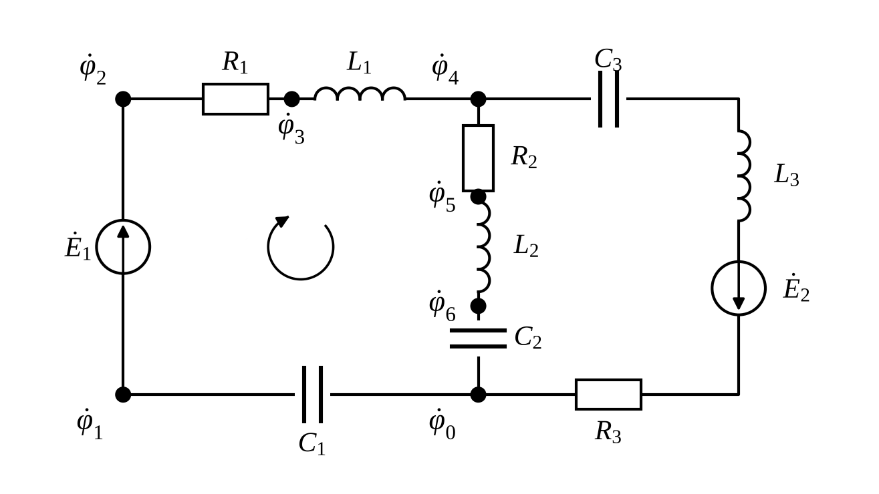
Рисунок 5 — Контур 1 с отмеченными точками
$${\dot{φ}}_{0}=0$$
$${\dot{φ}}_{1}={\dot{φ}}_{0}−{\dot{I}}_{1}(−jX_{C1})=jX_{C1}{\dot{I}}_{1}=j·1·(−\text{3,252}+j\text{3,735})=−\text{3,735}−j\text{3,252}\text{ В}$$
$${\dot{φ}}_{2}={\dot{φ}}_{1}+{\dot{E}}_{1}=(−\text{3,735}−j\text{3,252})+(−\text{14,095}+j\text{5,130})=−\text{17,830}+j\text{1,878}\text{ В}$$
$${\dot{φ}}_{3}={\dot{φ}}_{2}−{\dot{I}}_{1}R_{1}=(−\text{17,830}+j\text{1,878})−3(−\text{3,252}+j\text{3,735})=−\text{8,073}−j\text{9,326}\text{ В}$$
$${\dot{φ}}_{4}={\dot{φ}}_{3}−{\dot{I}}_{1}jX_{L1}=(−\text{8,073}−j\text{9,326})−j2(−\text{3,252}+j\text{3,735})=−\text{0,604}−j\text{2,821}\text{ В}$$
$${\dot{φ}}_{5}={\dot{φ}}_{4}−{\dot{I}}_{2}R_{2}=(−\text{0,604}−j\text{2,821})−(−\text{1,712}−j\text{1,109})=\text{1,109}−j\text{1,712}\text{ В}$$
$${\dot{φ}}_{6}={\dot{φ}}_{5}−{\dot{I}}_{2}jX_{L2}=(\text{1,109}−j\text{1,712})−j3(−\text{1,712}−j\text{1,109})=−\text{2,218}+j\text{3,425}\text{ В}$$
$${\dot{φ}}_{0}'={\dot{φ}}_{6}−{\dot{I}}_{2}(−jX_{C2})={\dot{φ}}_{6}+j2{\dot{I}}_{2}=(−\text{2,218}+j\text{3,425})+j2(−\text{1,712}−j\text{1,109})=0\text{ В}$$
Потенциал после обхода контура вернулся к исходному значению, следовательно, второй закон Кирхгофа выполняется. Потенциал точки 4 равен напряжению между узлами: ${\dot{U}}_{AB}={\dot{φ}}_{4}=−\text{0,604}−j\text{2,821}$ В $=\text{2,885}e^{−j{\text{102,07}}^{°}}$ В.
Векторно-топографическая диаграмма напряжений контура 1 приведена на рисунке 6 (масштаб $M_{U}=2$ В на деление сетки). Каждый вектор соединяет потенциалы точек до и после соответствующего элемента, т.е. изображает напряжение на этом элементе (вектор $E_{1}$ — ЭДС источника).
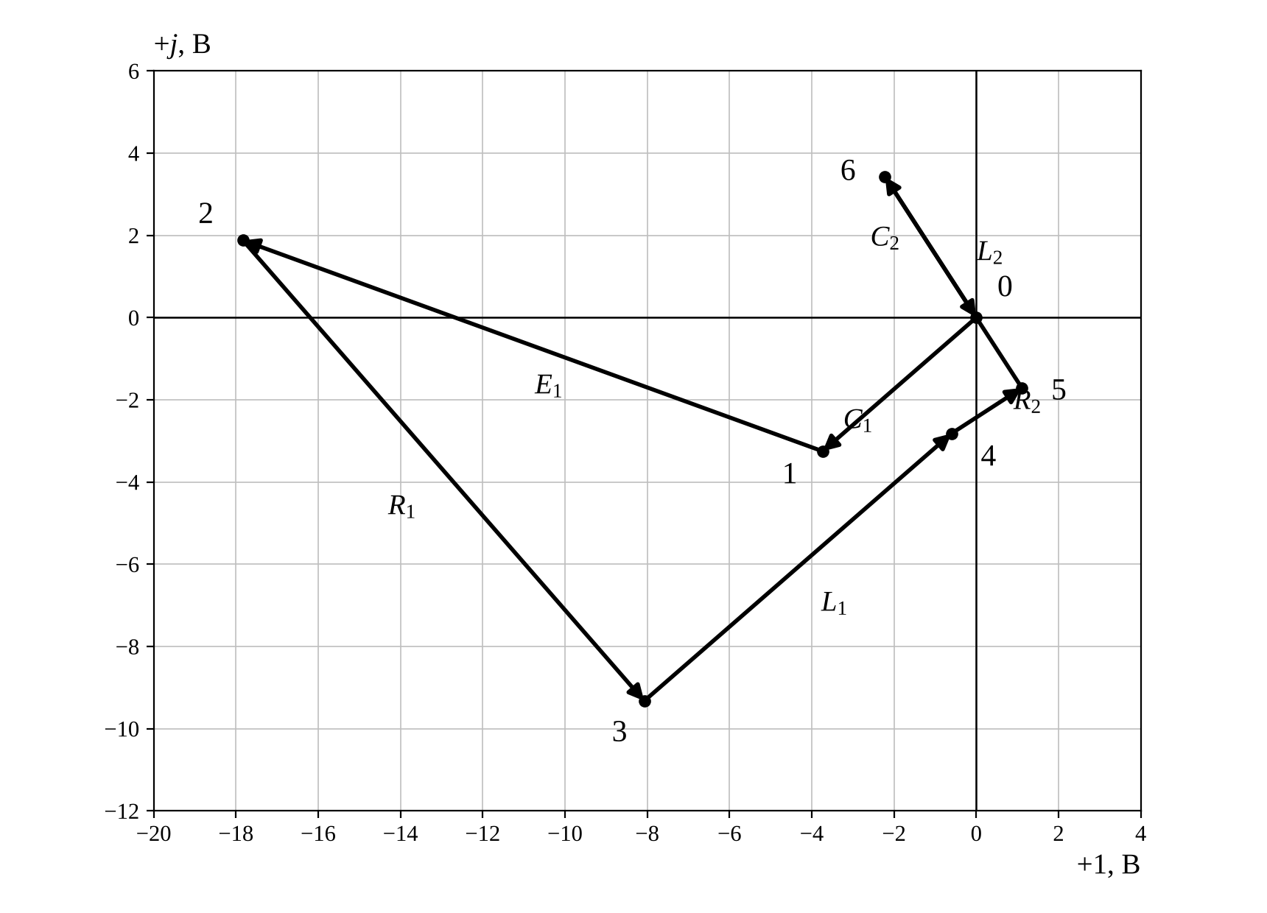
Рисунок 6 — Векторно-топографическая диаграмма напряжений контура 1

4. Выполнить расчёт баланса мощности.
Дано:
$R_{1}=3\text{ Ом}, R_{2}=1\text{ Ом}, R_{3}=1\text{ Ом}, X_{L1}=2\text{ Ом}, X_{L2}=3\text{ Ом}, X_{L3}=1\text{ Ом}$
$X_{C1}=1\text{ Ом}, X_{C2}=2\text{ Ом}, X_{C3}=2\text{ Ом}, {\dot{E}}_{1}=15e^{−j{200}^{°}}\text{ В}, {\dot{E}}_{2}=10e^{j{67}^{°}}\text{ В}$
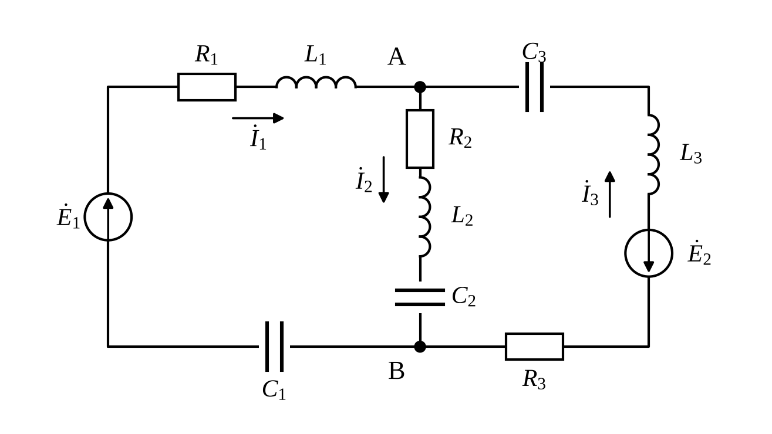
Рисунок 7 — Схема с направлениями токов ветвей
Комплексная мощность источников определяется как сумма произведений комплексной ЭДС на сопряжённый комплекс тока ветви; слагаемое берётся со знаком «+», если направления ЭДС и тока совпадают, и со знаком «−», если они противоположны. ЭДС ${\dot{E}}_{1}$ и ток ${\dot{I}}_{1}$ направлены одинаково, ЭДС ${\dot{E}}_{2}$ направлена вниз, а ток ${\dot{I}}_{3}$ — вверх (противоположно):
$${\underline{S}}_{\text{ист}}={\dot{E}}_{1}{\dot{I}}_{1}^{*}−{\dot{E}}_{2}{\dot{I}}_{3}^{*}$$
$${\dot{E}}_{1}{\dot{I}}_{1}^{*}=\text{15,000}e^{j{\text{160,00}}^{°}}·\text{4,952}e^{−j{\text{131,05}}^{°}}=\text{74,286}e^{j{\text{28,95}}^{°}}=\text{65,004}+j\text{35,957}\text{ ВА}$$
$${\dot{E}}_{2}{\dot{I}}_{3}^{*}=\text{10,000}e^{j{\text{67,00}}^{°}}·\text{5,083}e^{j{\text{72,36}}^{°}}=\text{50,826}e^{j{\text{139,36}}^{°}}=−\text{38,570}+j\text{33,101}\text{ ВА}$$
$${\underline{S}}_{\text{ист}}=(\text{65,004}+j\text{35,957})−(−\text{38,570}+j\text{33,101})=\text{103,573}+j\text{2,856}\text{ ВА}$$
$$P_{\text{ист}}=\text{103,573}\text{ Вт}, Q_{\text{ист}}=\text{2,856}\text{ вар}$$
Комплексная мощность потребителей (активная мощность выделяется на резисторах, реактивная — на индуктивностях и ёмкостях):
$${\underline{S}}_{\text{потр}}=I_{1}^{2}{\underline{Z}}_{1}+I_{2}^{2}{\underline{Z}}_{2}+I_{3}^{2}{\underline{Z}}_{3}$$
$$I_{1}^{2}=\text{24,526}{\text{ А}}^{2}, I_{2}^{2}=\text{4,162}{\text{ А}}^{2}, I_{3}^{2}=\text{25,833}{\text{ А}}^{2}$$
$$P_{\text{потр}}=I_{1}^{2}R_{1}+I_{2}^{2}R_{2}+I_{3}^{2}R_{3}=\text{24,526}·3+\text{4,162}·1+\text{25,833}·1=\text{103,573}\text{ Вт}$$
$$Q_{\text{потр}}=I_{1}^{2}(X_{L1}−X_{C1})+I_{2}^{2}(X_{L2}−X_{C2})+I_{3}^{2}(X_{L3}−X_{C3})=\text{24,526}·1+\text{4,162}·1−\text{25,833}·1=\text{2,855}\text{ вар}$$
Баланс активных и реактивных мощностей:
$$P_{\text{ист}}=\text{103,573}\text{ Вт}≈P_{\text{потр}}=\text{103,573}\text{ Вт}$$
$$Q_{\text{ист}}=\text{2,856}\text{ вар}≈Q_{\text{потр}}=\text{2,855}\text{ вар}$$
$$δ_{P}=\frac{|P_{\text{ист}}−P_{\text{потр}}|}{P_{\text{ист}}}·100 =\text{0,0004} <1 , δ_{Q}=\frac{|Q_{\text{ист}}−Q_{\text{потр}}|}{|Q_{\text{ист}}|}·100 =\text{0,03} <1$$
Баланс мощностей выполняется (активная и реактивная мощности источников равны соответствующим мощностям потребителей с точностью до округления). Следовательно, токи в ветвях рассчитаны правильно.

5. Метод контурных токов (МКТ) – определить токи в ветвях.
Дано:
$R_{1}=3\text{ Ом}, R_{2}=1\text{ Ом}, R_{3}=1\text{ Ом}, X_{L1}=2\text{ Ом}, X_{L2}=3\text{ Ом}, X_{L3}=1\text{ Ом}$
$X_{C1}=1\text{ Ом}, X_{C2}=2\text{ Ом}, X_{C3}=2\text{ Ом}, {\dot{E}}_{1}=15e^{−j{200}^{°}}\text{ В}, {\dot{E}}_{2}=10e^{j{67}^{°}}\text{ В}$
Число уравнений по методу контурных токов $N=p−(y−1)=3−1=2$. Выберем два независимых контура: контур 1 (ветви 1 и 2) и контур 2 (ветви 2 и 3). Контурные токи ${\dot{I}}_{11}$ и ${\dot{I}}_{22}$ направлены по часовой стрелке (рисунок 8). Ветвь 2 является общей для обоих контуров, контурные токи в ней направлены встречно.
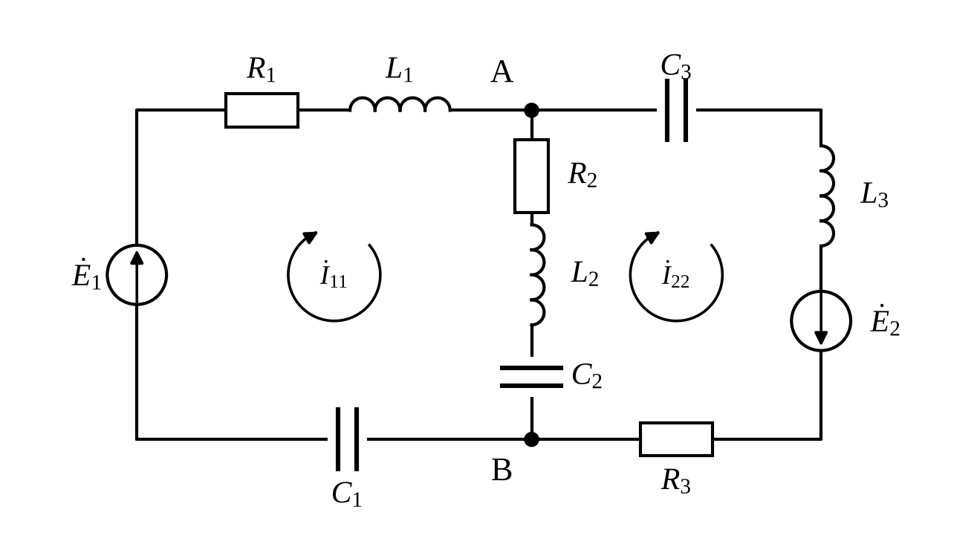
Рисунок 8 — Схема с контурными токами
Составим уравнения по второму закону Кирхгофа для контурных токов (ЭДС ${\dot{E}}_{2}$ направлена по обходу контура 2):
$$\left\{\begin{aligned}{\dot{I}}_{11}({\underline{Z}}_{1}+{\underline{Z}}_{2})−{\dot{I}}_{22}{\underline{Z}}_{2}={\dot{E}}_{1} \\ −{\dot{I}}_{11}{\underline{Z}}_{2}+{\dot{I}}_{22}({\underline{Z}}_{2}+{\underline{Z}}_{3})={\dot{E}}_{2}\end{aligned}\right.$$
Подставим численные значения:
$$\left\{\begin{aligned}(4+j2){\dot{I}}_{11}−(1+j1){\dot{I}}_{22}=−\text{14,095}+j\text{5,130} \\ −(1+j1){\dot{I}}_{11}+2{\dot{I}}_{22}=\text{3,907}+j\text{9,205}\end{aligned}\right.$$
Решим систему методом Крамера. Определитель системы:
$$Δ=(4+j2)·2−(1+j1)(1+j1)=8+j2$$
$$Δ_{11}={\dot{E}}_{1}·2+(1+j1){\dot{E}}_{2}=−\text{33,489}+j\text{23,373}$$
$$Δ_{22}=(4+j2){\dot{E}}_{2}+(1+j1){\dot{E}}_{1}=(−\text{2,781}+j\text{44,635})+(−\text{19,226}−j\text{8,965})=−\text{22,007}+j\text{35,670}$$
$${\dot{I}}_{11}=\frac{Δ_{11}}{Δ}=\frac{−\text{33,489}+j\text{23,373}}{8+j2}=−\text{3,252}+j\text{3,735}\text{ А}$$
$${\dot{I}}_{22}=\frac{Δ_{22}}{Δ}=\frac{−\text{22,007}+j\text{35,670}}{8+j2}=−\text{1,540}+j\text{4,844}\text{ А}$$
Находим токи в ветвях (с учётом направлений контурных токов в каждой ветви и выбранных направлений токов ветвей):
$${\dot{I}}_{1}={\dot{I}}_{11}=−\text{3,252}+j\text{3,735}=\text{4,952}e^{j{\text{131,05}}^{°}}\text{ А}$$
$${\dot{I}}_{2}={\dot{I}}_{11}−{\dot{I}}_{22}=(−\text{3,252}+j\text{3,735})−(−\text{1,540}+j\text{4,844})=−\text{1,712}−j\text{1,109}=\text{2,040}e^{−j{\text{147,07}}^{°}}\text{ А}$$
$${\dot{I}}_{3}=−{\dot{I}}_{22}=\text{1,540}−j\text{4,844}=\text{5,083}e^{−j{\text{72,36}}^{°}}\text{ А}$$
Полученные значения токов совпадают с результатами расчёта по законам Кирхгофа. Следовательно, расчёт методом контурных токов выполнен правильно.

6. Метод двух узлов (МДУ) – определить токи в ветвях.
Дано:
$R_{1}=3\text{ Ом}, R_{2}=1\text{ Ом}, R_{3}=1\text{ Ом}, X_{L1}=2\text{ Ом}, X_{L2}=3\text{ Ом}, X_{L3}=1\text{ Ом}$
$X_{C1}=1\text{ Ом}, X_{C2}=2\text{ Ом}, X_{C3}=2\text{ Ом}, {\dot{E}}_{1}=15e^{−j{200}^{°}}\text{ В}, {\dot{E}}_{2}=10e^{j{67}^{°}}\text{ В}$
Схема содержит два узла $A$ и $B$. Напряжение между узлами ${\dot{U}}_{AB}$ направим от узла $A$ к узлу $B$ (рисунок 9). Токи ветвей выражаем через это напряжение по закону Ома для ветви с ЭДС:
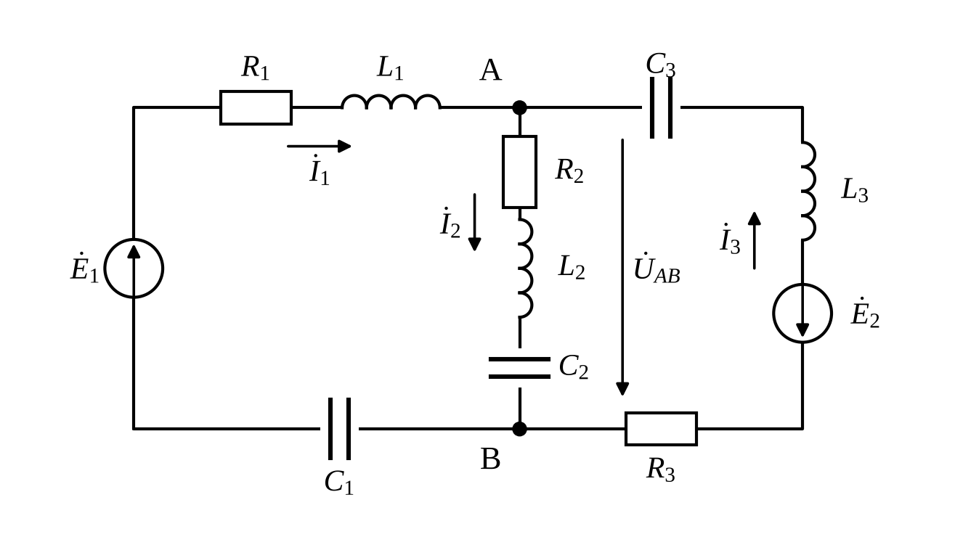
Рисунок 9 — Схема с напряжением между узлами A и B
$$\left\{\begin{aligned}{\dot{I}}_{1}=({\dot{E}}_{1}−{\dot{U}}_{AB}){\underline{Y}}_{1} \\ {\dot{I}}_{2}={\dot{U}}_{AB}{\underline{Y}}_{2} \\ {\dot{I}}_{3}=−({\dot{E}}_{2}+{\dot{U}}_{AB}){\underline{Y}}_{3}\end{aligned}\right.$$
где ${\underline{Y}}_{k}=1/{\underline{Z}}_{k}$ — комплексные проводимости ветвей. Подставим токи в уравнение первого закона Кирхгофа для узла $A$ (${\dot{I}}_{1}−{\dot{I}}_{2}+{\dot{I}}_{3}=0$) и найдём напряжение между узлами:
$${\dot{U}}_{AB}=\frac{{\dot{E}}_{1}{\underline{Y}}_{1}−{\dot{E}}_{2}{\underline{Y}}_{3}}{{\underline{Y}}_{1}+{\underline{Y}}_{2}+{\underline{Y}}_{3}}$$
Комплексные проводимости ветвей:
$${\underline{Y}}_{1}=\frac{1}{{\underline{Z}}_{1}}=\frac{1}{3+j1}=\frac{3−j1}{10}=\text{0,3}−j\text{0,1}\text{ См}$$
$${\underline{Y}}_{2}=\frac{1}{{\underline{Z}}_{2}}=\frac{1}{1+j1}=\frac{1−j1}{2}=\text{0,5}−j\text{0,5}\text{ См}$$
$${\underline{Y}}_{3}=\frac{1}{{\underline{Z}}_{3}}=\frac{1}{1−j1}=\frac{1+j1}{2}=\text{0,5}+j\text{0,5}\text{ См}$$
$${\underline{Y}}_{1}+{\underline{Y}}_{2}+{\underline{Y}}_{3}=\text{1,3}−j\text{0,1}\text{ См}$$
$${\dot{E}}_{1}{\underline{Y}}_{1}=(−\text{14,095}+j\text{5,130})(\text{0,3}−j\text{0,1})=−\text{3,716}+j\text{2,949}\text{ А}$$
$${\dot{E}}_{2}{\underline{Y}}_{3}=(\text{3,907}+j\text{9,205})(\text{0,5}+j\text{0,5})=−\text{2,649}+j\text{6,556}\text{ А}$$
$${\dot{U}}_{AB}=\frac{(−\text{3,716}+j\text{2,949})−(−\text{2,649}+j\text{6,556})}{\text{1,3}−j\text{0,1}}=\frac{−\text{1,067}−j\text{3,608}}{\text{1,3}−j\text{0,1}}=−\text{0,604}−j\text{2,821}=\text{2,885}e^{−j{\text{102,07}}^{°}}\text{ В}$$
Определим токи в ветвях:
$${\dot{I}}_{1}=({\dot{E}}_{1}−{\dot{U}}_{AB}){\underline{Y}}_{1}=(−\text{13,492}+j\text{7,952})(\text{0,3}−j\text{0,1})=−\text{3,252}+j\text{3,735}=\text{4,952}e^{j{\text{131,05}}^{°}}\text{ А}$$
$${\dot{I}}_{2}={\dot{U}}_{AB}{\underline{Y}}_{2}=(−\text{0,604}−j\text{2,821})(\text{0,5}−j\text{0,5})=−\text{1,712}−j\text{1,109}=\text{2,040}e^{−j{\text{147,07}}^{°}}\text{ А}$$
$${\dot{I}}_{3}=−({\dot{E}}_{2}+{\dot{U}}_{AB}){\underline{Y}}_{3}=−(\text{3,304}+j\text{6,384})(\text{0,5}+j\text{0,5})=\text{1,540}−j\text{4,844}=\text{5,083}e^{−j{\text{72,36}}^{°}}\text{ А}$$
Полученные значения токов совпадают с результатами расчётов по законам Кирхгофа и методом контурных токов, а напряжение ${\dot{U}}_{AB}$ — с потенциалом ${\dot{φ}}_{4}$ топографической диаграммы. Следовательно, расчёт методом двух узлов выполнен правильно.

7. Построить схему своего варианта в Multisim и снимать результаты моделирования (токи в ветвях и падение напряжения на элементах).
Дано:
$R_{1}=3\text{ Ом}, R_{2}=1\text{ Ом}, R_{3}=1\text{ Ом}, X_{L1}=2\text{ Ом}, X_{L2}=3\text{ Ом}, X_{L3}=1\text{ Ом}$
$X_{C1}=1\text{ Ом}, X_{C2}=2\text{ Ом}, X_{C3}=2\text{ Ом}, {\dot{E}}_{1}=15e^{−j{200}^{°}}\text{ В}, {\dot{E}}_{2}=10e^{j{67}^{°}}\text{ В}$
В задании заданы реактивные сопротивления элементов, а Multisim требует значений индуктивностей, ёмкостей и частоты источников. Примем угловую частоту $ω=1000$ рад/с ($f=ω/2π=\text{159,155}$ Гц) и пересчитаем параметры:
$$L_{k}=\frac{X_{Lk}}{ω}: L_{1}=\frac{2}{1000}=2\text{ мГн}, L_{2}=\frac{3}{1000}=3\text{ мГн}, L_{3}=\frac{1}{1000}=1\text{ мГн}$$
$$C_{k}=\frac{1}{ωX_{Ck}}: C_{1}=\frac{1}{1000·1}=1000\text{ мкФ}, C_{2}=\frac{1}{1000·2}=500\text{ мкФ}, C_{3}=500\text{ мкФ}$$
Схема собирается в Multisim по рисунку 10: источники ЭДС — AC_POWER (действующее значение: $E_{1}=15$ В, начальная фаза $−{200}^{°}$; $E_{2}=10$ В, начальная фаза ${67}^{°}$; частота 159,155 Гц; ориентация источников — как на схеме, знак «+» на конце стрелки), резисторы $R_{1}=3$, $R_{2}=1$, $R_{3}=1$ Ом, индуктивности и ёмкости — по расчёту выше. Токи ветвей измеряются мультиметрами XMM1–XMM3 в режиме измерения переменного тока (AC), включёнными последовательно в ветви; падения напряжения на элементах — мультиметрами в режиме измерения переменного напряжения (AC), включёнными параллельно каждому элементу.
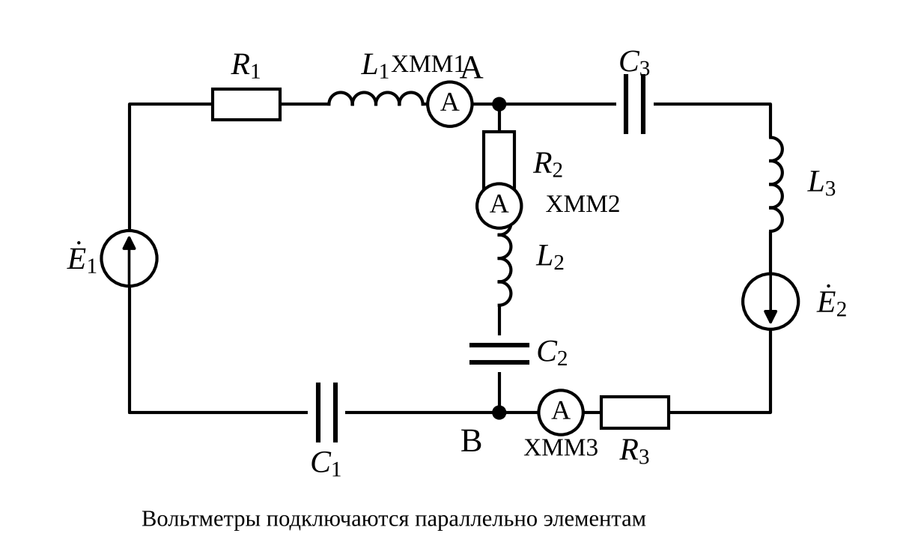
Рисунок 10 — Схема цепи для моделирования с мультиметрами XMM1–XMM3
[Вставьте сюда скриншот схемы из Multisim с показаниями мультиметров]
Результаты моделирования (показания мультиметров, действующие значения). Значения в таблицах выделены цветом — замените их показаниями своей модели.
Таблица 1 — Токи в ветвях
Ток | Мультиметр | Расчёт, А | Multisim, А
I₁ | XMM1 | 4,952 | 4,952
I₂ | XMM2 | 2,040 | 2,040
I₃ | XMM3 | 5,083 | 5,083

Таблица 2 — Падения напряжения на элементах (действующие значения)
Элемент | Формула | Расчёт, В | Multisim, В
U_{R1} | I₁R₁ | 14,857 | 14,857
U_{L1} | I₁X_{L1} | 9,905 | 9,905
U_{C1} | I₁X_{C1} | 4,952 | 4,952
U_{R2} | I₂R₂ | 2,040 | 2,040
U_{L2} | I₂X_{L2} | 6,121 | 6,121
U_{C2} | I₂X_{C2} | 4,080 | 4,080
U_{C3} | I₃X_{C3} | 10,165 | 10,165
U_{L3} | I₃X_{L3} | 5,083 | 5,083
U_{R3} | I₃R₃ | 5,083 | 5,083

8. Результаты расчета токов вышеуказанными методами и результаты моделирования свести в таблицу и сравнить между собой.
Для проверки правильности выполненных расчётов сведём результаты определения токов различными методами (модуль и начальная фаза) и результаты моделирования в программе Multisim (действующие значения) в таблицу 3.
Таблица 3 — Сравнение результатов расчёта токов и моделирования
Токи | ЗК | МКТ | МДУ | Multisim (модуль)
I₁ | 4,952∠131,05° А | 4,952∠131,05° А | 4,952∠131,05° А | 4,952 А
I₂ | 2,040∠-147,07° А | 2,040∠-147,07° А | 2,040∠-147,07° А | 2,040 А
I₃ | 5,083∠-72,36° А | 5,083∠-72,36° А | 5,083∠-72,36° А | 5,083 А
Сравним результаты расчётов и моделирования.
Из таблицы 3 видно, что значения токов, полученные разными методами (непосредственным применением законов Кирхгофа, методом контурных токов и методом двух узлов), совпадают между собой по модулю и по начальной фазе. Правильность результатов подтверждена также топографической диаграммой (замыкание потенциалов контура) и балансом мощностей (погрешность менее 0,1 %).
Значения токов, полученные при моделировании в программе Multisim, совпадают с расчётными с учётом округления. [Проверьте после выполнения моделирования и при необходимости скорректируйте.]
Вывод:
В ходе выполнения работы были рассчитаны комплексные сопротивления ветвей и токи в ветвях цепи синусоидального тока тремя методами: методом непосредственного применения законов Кирхгофа, методом контурных токов и методом двух узлов. Построены векторная диаграмма токов и векторно-топографическая диаграмма напряжений, выполнен баланс активных и реактивных мощностей.
Проведено моделирование электрической цепи варианта 21 в программе Multisim. Полученные результаты должны подтверждать правильность расчётов и применимость рассмотренных методов анализа цепей синусоидального тока.

